《万历十五年》读后感
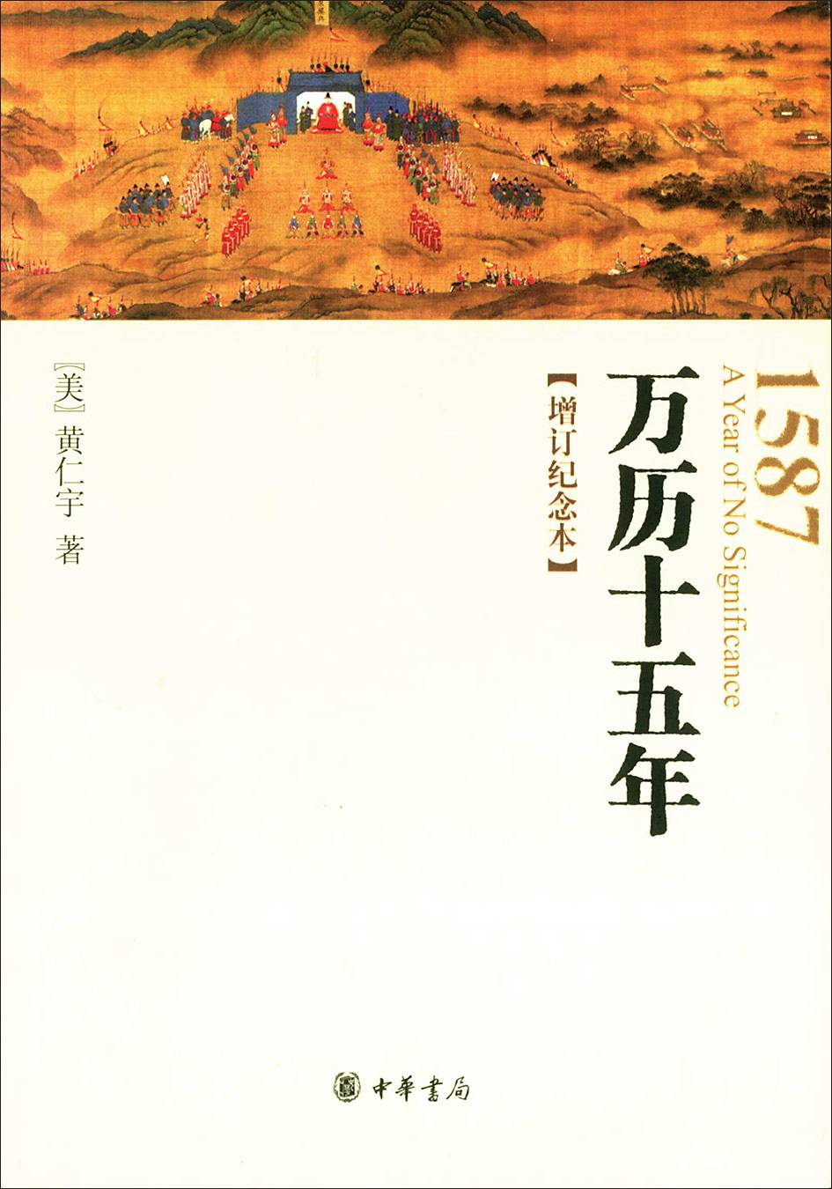
黄仁宇的《万历十五年》是一本明史研究专著，更精确的来讲，是一本剖析政治制度的专著。读罢，颇有感慨，浅谈一二。
全书从五种人物的角度出发，以万历十五年，也就是公元1587年为点，来深度剖析当时的政治制度，试图从制度角度来说明明朝的衰亡，这种衰亡是可悲的，亦是咎由自取的。
在古代中国，我们往往认为皇帝独揽大权，可随心所欲的操纵任何事物，但实际情况却是另一回事。在多数时间里，皇帝扮演的往往是一种精神角色，用书中的原话来讲，就是“活着的祖宗”。之所以造成这类现象，不是用某一个当权者的好坏能加以说明的，而要从制度的根源去探究。在缺失的制度下，当权力高度集中在某一人手中时，还可依照独裁者的性格好坏来对国家施以影响，如果独裁者有心办好事，在宏观层面来看，或多或少会为国家带来一些利处。但这种利处是十分有限的，独裁者个人的雄才大略只能制造出一个相对清明的局面，并且这种局面无法长久维持。一旦后世帝王不再有先祖的能力，使自身权力遭到了分割，就会出现种种弊端，又因为制度缺陷使弊端难以被修复，到最后甚至连皇帝本人也有可能会是受害者。这或许就是王朝不停轮回，周而复始的原因，因为制度的根本没有任何改变，即便秦汉的组织结构与明代有所差异，但其本质不变，自然会走上类似的道路。
朱元璋建立明王朝后，为使权力集中，废黜了丞相制度，将所有大权揽于一身，成为独裁者。他想制造一个乌托邦式的世界，至少要求这个制度清廉到能维持他们朱家天下长久统治的目的。所以朱元璋对贪官的惩处是十分严厉，最为骇人听闻的便是“剥皮实草”，将贪官的皮剥下来，再往皮里塞草，做成稻草人，以警示其他官员。但即便如此，问题仍是层出不穷，贪污腐化更为严重，连朱元璋本人都发出“吾欲取贪官污吏，奈何朝杀而暮犯？”的疑惑。殊不知这是缺失制度下必然出现的问题，而这种问题随着后世皇帝不再有先祖的魄力和威望，会愈发严重，直至灭亡。万历帝这一代就恰好处在矛盾和问题的临界点，外加权力的分割，文官集团之势远超于皇帝，因此即便帝王有心改革，也难以得志。这就导致了看清现状的皇帝愈加纸醉金迷，不再对政治报以任何幻想，而后世史官往往把王朝的衰落归罪于帝王的这种行为。
那么明代的制度到底是怎样的？为何会出现上述问题？《万历十五年》就作了十分详尽的剖析。
明代是以道德体系而非法律来维护国家稳定，也即人治大于法治。在书的开篇作者就以一件礼仪事件道出明王朝的制度核心：“我们的帝国，以文人管理为数至千万、万万的农民，如果对全部实际问题都要在朝廷上和盘托出，拿来检讨分析，自然是办不到的。所以我们的祖先就抓住了礼仪这个要点，要求大小官员按部就班，上下有序，以此作为全国的榜样。”
其实提倡道德是一件好事，但明王朝的这种提倡目的并不单纯，让道德代替法律，让帝国的司法从属于行政，只要“要求大小官员按部就班，上下有序，以此作为全国的榜样”，就能使政府的统治保持一元化而使文官集团的思想行动趋于一致，从而达到维稳的目的。这方面还有个例子，直接摘抄书中136页所说：“俭朴本来是一种美德，然而在这种条件下提倡俭朴，充其量不外是一种手段，意在使行政问题简化，以适应政府本身的低能。”
在普遍低能的状态下，即便有好心的官员想支持公道，做点好事，也会因为各样的限制，甚至是经费问题而不了了之（参考书中141页）。由此，长期以往，会造成帝国的措施和立法精神脱节，使伦理道德只是一个冠冕堂皇的说辞，做事时则另有一套。无论是皇帝还是首辅，想从中找一个折衷方案几乎不可能（参考书中147页）。
当然，这种道德的提倡也有积极的一面，有时候会让一些孔孟的信徒在危难时，不惜牺牲自己以完成任务（如下图内容）。但就如作者原文所说：“他们带有冲动性质，也多个人成分。”不能将其视为制度的优良特征，并且这反而暴露出制度的不足，“一个具有高度行政效率的政府，具备体制上的技术的周密，则不致接二连三地在紧急情况下依赖于道德观念作救命的符箓。”
作者黄仁宇似乎认为光从皇帝和权臣的角度来剖析这套制度不够全面，因而将海瑞、戚继光和李贽也拿来剖析一番。他们分别代表文官集团、武将集团和思
想家，看他们能否走出这套必然失败的制度，以个人力量来改变社会。
首先是海瑞，他是名极端的制度遵行者，制度的完善与否不在他的考虑范围，比如：官员的薪酬极其低廉，如果不通过一些不正当的手段，几乎不能养家。那么他海瑞不会上书建议高薪养廉，也不会背地里中饱私囊，而是默默地遵行，并要求身边的上下级都要走这一套模式，否则便会遭到他的攻击。他自然是不惧怕上司的报复，因为他是严格遵守着制度规定的那一套，从而使他变得无懈可击，连皇帝也敢骂，但这也使他变得孤立无援，政治抱负根本不可能实现。这既是海瑞个人的悲哀，更是制度的悲哀。制度制定者要求大家遵守这一套规则，但真正遵守的人却被当作另类。那是因为这套制度在原则上就是另类（参考书中148页）。
其次是戚继光，他也是如此。由于制度的缺失，造成了一些必然的窘境，内部自身矛盾无法克服，就引起了军事上的不利。毕竟军事是政治的延伸（参考书中165、166页）。所以他鉴于俞大猷的失败，只在有限的环境里施展自己的拳脚，哪怕他明知更有利的措施，如果环境不允许，也断然不会考虑。由此黄仁宇称他是“他从来不做不可能做到的事，但是在可能的范围里，他已经做到至矣尽矣（参考书中177页）。”至于关于戚继光的污点，就是贪污受贿之类的，我和作者观点保持一致，认为他不这样做，恐怕抗倭大业也无法完成，这就是坏制度让好人做坏事（参考书中179~180页）。
这里要提一提俞大猷的失败，他提出的军制改革是对国家有利的，能改善其松散的结构，整合力量，使国家保持自卫的能力。但因涉及到文官集团的利益，遭到极大阻碍，而文官集团又是这个制度的核心，不能加以革除。故问题是始终无法有效解决。因此，要想破除旧制，需要天时地利人和，在不具有弹性的制度里，任何一步差错，哪怕出发点是好的，也会遭到灭顶之灾（参考书中171页）。
最后的李贽也是如此，只是作者是从哲学家的角度来剖析，但结果与上述分析大同小异，不再赘述。
总结： 在一套先天不足的畸形政治制度下，困局是必然的，无论精英们如何去改良，都不能改变衰落的现状。毕竟精英就是这套制度的受益者，不可能让改革做到脱胎换骨的地步（参考书中219页）。
万历十五年是明朝之败， 这种败局在一开始就已经埋下。

